|  |
| --- |
| **Республика Северная Осетия – Алания**  **Министерство образования и науки**  **Управление образования**  **АМС Алагирского района**  **Муниципальное**  **общеобразовательное учреждение**  **средняя общеобразовательная школа №5**  **г. Алагира**  **Публичный**  **доклад**  **2010 год.** |

**2007 год**

**Победитель конкурса ПНП «Образование».**

**2009 год**

**Победитель республиканского конкурса «Внедрение в образовательный процесс современных информационно-коммуникационных технологий»**

**2010 год**

**Участник НАЦИОНАЛЬНОГО РЕЕСТРА «ВЕДУЩИЕ ОБРАЗОВАТЕЛЬНЫЕ УЧРЕЖДЕНИЯ РОССИИ»**

**Содержание**

|  |  |  |
| --- | --- | --- |
| Раздел 1. | Общая характеристика. | стр. 3 |
| Раздел 2. | Состав обучающихся. Режим обучения. | стр. 6 |
| Раздел 3. | Структура государственно- общественного управления (ГОУ) | стр. 8 |
| Раздел 4. | Учебный план и его обоснование. | стр. 12 |
| Раздел 5. | Кадровое обеспечение образовательного процесса. | стр. 23 |
| Раздел 6. | Результаты образовательной деятельности. | стр. 27 |
| Раздел 7. | Состояние здоровья школьников, меры по охране и укреплению здоровья. | стр. 36 |
| Раздел 8. | Обеспечение условий безопасности. | стр. 39 |
| Раздел 9. | Создание условий для организации дополнительных образовательных услуг. | стр. 41 |
| Раздел 10. | Социальная активность и социальное партнёрство. | стр. 44 |
| Раздел 11. | Программа развития  МОУ СОШ №5 г. Алагира на 2009-2012 гг. | стр. 47 |
| Раздел 12. | Достижения МОУ СОШ №5 за 2009/10 учебный год | стр. 64 |
| Раздел 13. | Хроника школьной жизни в фотографиях | стр. |

# Раздел 1. Общие сведения об образовательном учреждении

Муниципальное общеобразовательное учреждение средняя общеобразовательная школа №5 г.Алагира /МОУ СОШ№5 г. Алагира/ была введена в эксплуатацию в 1977 году.

Проектная мощность – 860 ученических мест.

* Юридический адрес **Калаева, 9**
* Фактический адрес **Калаева, 9**

Контактные телефоны: **(86731)** **2-02-37**

**(86731)**  **2-45-90**

**(86731)** **2-45-91**

**факс: (8-861-31)- 2- 02-37**

**E – mail** **alshk5@ mail.ru.**

**сайт школы** [**www.alagir5.mwport.ru**](http://www.alagir5.mwport.ru)

**www.alagir.ru/uo**

* Учредитель **АМС Алагирского района, ул. Кодоева,45 тел. (86731)**  **2-24-11**

**БИК-049033001**

**Р/счет:40204810000000000009 в ГРКЦ НБ Республики Северная Осетия- Алания Банк России г. Алагира**

* Действующая лицензия: Серия **А**  №**226525**

Регистрационный № **1022 от 26 апреля 2007 г.**

Действительна по 26 февраля 2012г.

* Свидетельство о государственной аккредитации:

Регистрационный **№ 511 от 28 июня 2007г.**

* Количество обучающихся  **571**
* Численность педагогического персонала **44**
* Численность управленческого персонала **5**
* Численность вспомогательного персонала **16**
* объем бюджетных средств, выделенных учреждению по смете: **8865,3 тыс.руб.**
* доходы учреждения от предпринимательской и иной приносящей доход деятельности (данные за последние три года) **нет;**
* обеспеченность учебными площадями (на 1 обучаемого) **4.32 м2**;
* дата последнего капитального ремонта: **сентябрь 2007 г.**
* Директор образовательного учреждения **Купеева Аза Савлоховна**
* Председатель Совета школы **Дзапаров Олег Махарбекович**

**Социокультурная среда.**

Основная масса учащихся – жители прилегающего к школе микрорайона. Микрорайон обладает сетью учреждений образования:

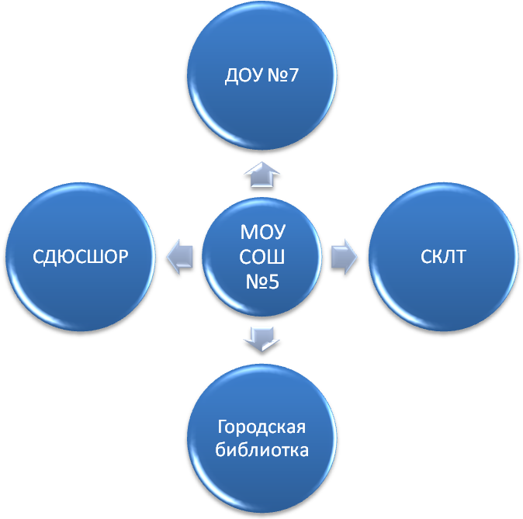

Большинство родителей учащихся представлены в социальном плане рабочими и служащими - 75%, доля предпринимателей и безработных составляет соответственно 5% и 20%.

Уровень образования родителей: высшее – 24,5%, среднее специальное – 37,2%, среднее – 33%, незаконченное среднее – 5,3%.

В социальном плане школа находится в зоне нормального обеспечения социальной мобильности, содействуя проектированию будущего различных социальных слоев: рабочих, бизнесменов, интеллигенции.

## Раздел 2. Организация образовательного процесса. Состав обучающихся.

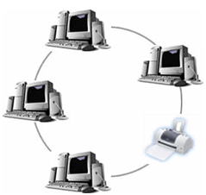

**Компьютерный класс,кабинет оценки качества АРМ ученика, базы знаний, локальная сеть, Интернет**

**Мультимедиа-класс: базы знаний, электронная библиотека**

**Директор ПК, базы данных**

**Зам. директора по УВР, ПК, базы данных, 1С ХроноГраф 2.5**

**Зам. директора по УВР, ПК, базы данных, методическая работа**

**Секретарь,ПК, делопроизводство**



**Кабинет русского языка и литературы, ПК, интерактивная доска, проектор**



**Библиотекарь ,ПК**



**Кабинет математики, ПК, интерактивная доска, проектор**

**Кабинет начальных классов, ПК, интерактивная доска, проектор**



**Кабинет математики, ПК, интерактивная доска, проектор**



**Кабинет физики, ПК, интерактивная доска, проектор**

Школа работает в одну смену, занятия начинаются в 8ч.30мин., продолжительность урока 40 мин, перемена 10 мин, большая перемена 15мин. Во второй половине дня проводятся индивидуальные консультации, общешкольные и внеклассные мероприятия, работают две группы продленного дня, кружки и секции.

Контингент обучающихся и его структура.

|  |  |  |  |
| --- | --- | --- | --- |
|  | **Количество классов** | **Кол – во**  **учеников** | **Средняя наполняемость классов** |
| **С 1 –го по 4-й класс** | 9 | 211 | **23,4** |
| **С 5-го по 9-й класс** | 11 | 244 | **22,2** |
| **С 10-го по 11-й класс** | **6** | **116** | **20,0** |

**Социальный паспорт школы**

|  |  |
| --- | --- |
| **Наименование** | **Единица измерения** |
| **Общая численность обучающихся** | **571 человек** |
| **Сирот** | **2** |
| **Опекаемых** | **2** |
| **Полусироты** | **39** |
| **Дети из многодетных семей** | **160** |
| **Дети из неполных семей** | **48** |
| **Детей инвалидов** | **8** |
| **Подвозятся на школьном автобусе** | **16** |
| **Обучающихся на дому** | **3** |
| **На школьном профилактическом учете** | **6** |

Коррекционных классов и классов компенсирующего обучения **нет**

**Профили обучения:**

**классы социально-гуманитарного профиля – 11а, 10а**

**классы естественно – математического профиля – 11б , 10 б**

**класс оборонно-спортивного профиля – 10в**

**Условия комплектования классов**

|  |  |  |  |  |
| --- | --- | --- | --- | --- |
|  | **1-е классы** | **5-е классы** | **8-е классы** | **10-е классы** |
| По микрорайону | да | да | да | да |
| По городу | да | да | да | да |

**Временные характеристики образовательного процесса**

|  |  |  |  |
| --- | --- | --- | --- |
|  | **I ступень** | **II ступень** | **III ступень** |
| Продолжительность учебной недели: | 6 | 6 | 6 |
| Продолжительность уроков | 40 | 40 | 40 |
| Продолжительность перерывов: |  |  |  |
| минимальная | 5 | 5 | 5 |
| максимальная | 10 | 10 | 10 |

Раздел 3. Структура государственно- общественного управления (ГОУ) МОУ СОШ №5 г. Алагира

**Сочетание принципов единоначалия и**

**Самоуправления.**

**Совет школы** является коллегиальным органом самоуправления, осуществляющим свою деятельность в соответствии с п.2 ст.35 Закона РФ « Об образовании», Уставом МОУ СОШ №5, а также регламентом Совета школы, в соответствие с требованиями нормативно-правовой базой: Положением о Совете школы, Положением о порядке кооптации членов Совета школы, Положением о порядке выборов членов Совета школы и т.д.

В состав Совета школы вошли представители родительской, педагогической, ученической общественности – всего13 человек. Председателем Совета школы является Дзапаров О.М. – начальник Североосетинской военизированной части.

***Совет школы*** консолидирует деятельность Администрации школы, Общешкольного родительского комитета, Совета старшеклассников и Педагогического совета. Совет школы участвует:

* в создании нормативно-правовой базы
* в утверждении Положений НСОТ
* в распределении стимулирующей части заработной платы
* в составлении и презентации Публичного доклада
* в открытие групп продленного дня
* в организации взаимодействия с ведомствами и общественными организациями: Республиканским и Районным Советами ветеранов, Республиканским и Районным Ныхасами, Республиканским и Районным комитетами по делам молодёжи и спорта, Союзом писателей РСО-Алании и Республики Южной Осетии и т.д.
* в организации школьных мероприятий и праздников
* в принятии решения по введению единой школьной формы

***Схема*** *государственно- общественного управления (ГОУ) МОУ СОШ №5*

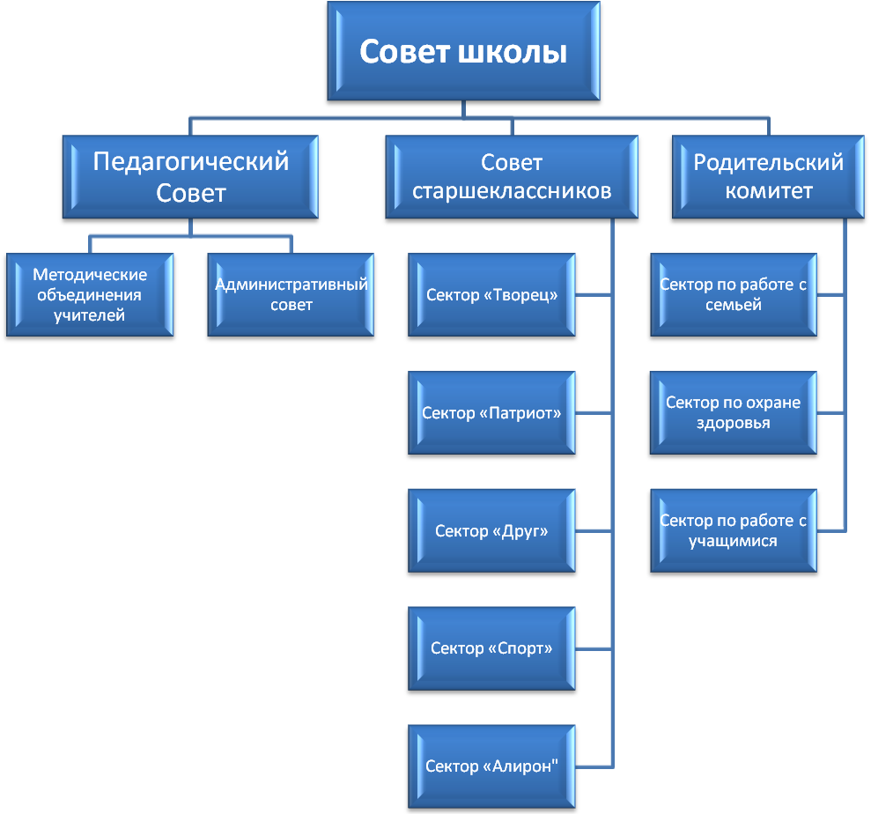

**Родительский комитет** школы во главе с председателем Есаян А.К. старался внести свой вклад в совершенствование учебно-воспитательного процесса:

* проводились совместно с администрацией школы рейды по контролю посещаемости, внешнего вида учащихся;
* проводились беседы с родителями учащихся девиантного поведения;
* участие в организации экскурсий и походов, классных и общешкольных мероприятий.
* участие в организации ремонта школьных кабинетов. Так благодаря работе родительских комитетов проведен качественный ремонт в кабинетах 6а, 3а, 2а, 5аб, 1а классов.

В практику работы школы вошли:

* общешкольные родительские собрания
* классные родительские собрания,
* родительские лектории,
* индивидуальные беседы.

Перечисленные мероприятия позволяют родителям получать необходимую информацию, корректировать воспитание детей и ориентироваться в современной образовательной среде.

**Совет старшеклассников**, выборы которого проходят в сентябре, активно влияет на общественную жизнь школы. Председатель Совета старшеклассников ученица 10 класса Барагунова Милана. Основными направлениями деятельности являются:

* патриотическое воспитание подрастающего поколения,
* формирование норм здорового образа жизни,
* толерантное отношение к окружающим,
* развитие творческих и организаторских способностей

На сайте школы открыта страница Совета старшеклассников, в которой информация о деятельности Совета, планы, положения.

Члены Совета являются организаторами и активными участниками многих проводимых в школе мероприятий: концерта ко Дню Учителя, субботников, игр КВН, Новогодних мероприятий, Последнего звонка, « Зарницы» и т. д. Совет старшеклассников и участие в его работе становятся для ребят школой правового воспитания, способствуют социальной адаптации.

В течение года Совет старшеклассников школы активно взаимодействовал с Центром социализации молодежи Алагирского района: проведены психологические практикумы, семинары, тренинги.

**Раздел 4.** **Учебный план школы и его обоснование**

Учебный план школы структурно представляет собой совокупность программ разного уровня обучения (начального общего, основного общего и среднего (полного) общего образования), являющихся преемственными, т.е. каждая последующая базируется предыдущей. В свою очередь программа каждого уровня обучения представляет собой совокупность предметных основных и дополнительных образовательных программ.

**УЧЕБНЫЙ ПЛАН**

Муниципального образовательного учреждения средней общеобразовательной

школы №5 г. Алагира РСО – Алания

разработан на основе республиканского базисного плана вариант №1

|  |  |  |  |  |  |  |  |  |  |  |  |  |  |  |
| --- | --- | --- | --- | --- | --- | --- | --- | --- | --- | --- | --- | --- | --- | --- |
| **Образовательные области** | **Федеральный и национально-региональный компонент** | **Количество часов по предметам** | | | | | | | | | | | | |
| **Филология** |  | **1** | **2** | **3** | **4** | **5** | **6а** | **6б** | **7а** | **7б** | **8а** | **8б** | **9** | **11** |
| Осетинский язык | 3 | 3 | 3 | 3 | 3 | 2 | 2 | 2 | 2 | 2 | 2 | 2 | 1 |
| Осетинская литература |  | 2 | 2 | 2 | 2 | 2 | 2 | 2 | 2 | 2 | 2 | 2 | 2 |
| Традиц.культура осетин |  |  |  |  |  |  |  |  |  | 1 | 1 |  |  |
| Русский язык | 4 | 5 | 5 | 5 | 6 | 5 | 5 | 4 | 4 | 3 | 3 | 2 | 2+1 |
| Русская литература | 4 | 4 | 4 | 4 | 2 | 3 | 3 | 2 | 2 | 2 | 2 | 3 | 3 |
| Иностранный язык |  | 2 | 2 | 2 | 3 | 3 | 3+1 | 3+1 | 3 | 3 | 3+1 | 3 | 3 |
| **Математика** | Математика | 4 | 5 | 5 | 5 | 5 | 5+1 | 5 | 5 | 5+1 | 5+1 | 5 | 5 | 4+1 |
| Информатика |  |  | 0,5 | 0,5 | 1 | 1 | 1 | 1 | 1 | 1 | 1 | 2 | 1+1 |
| **Обществознание** | История |  |  |  |  | 2/1 | 2 | 2 | 2 | 2 | 2 | 2 | 2 | 2 |
| История Осетии |  |  |  |  | 0/1 |  |  |  |  |  |  | 1 |  |
| Обществознание |  |  |  |  |  | 1 | 1 | 1 | 1 | 1 | 1 | 1 | 2 |
| География |  |  |  |  |  | 1 | 1 | 2 | 2 | 2 | 2 | 2/1 | - |
| География Осетии |  |  |  |  |  |  |  |  |  |  |  | 0,1 |  |
| Окружающий мир | 1 | 2 | 2 | 2 | 2 |  |  |  |  |  |  |  |  |
| Прикладная экономика |  |  |  |  |  |  |  |  |  |  |  |  | 1 |
| **Естествознание** | Биология |  |  |  |  |  | 1 | 1 | 2 | 2 | 2 | 2 | 2 | 2 |
| Физика |  |  |  |  |  |  |  | 2 | 2 | 2 | 2 | 2 | 2 |
| химия |  |  |  |  |  |  |  |  |  | 2 | 2 | 2 | 2 |
|  |  |  |  |  |  |  |  |  |  |  |  |  |  |
| **Искусство** | Музыкальное искусство | 1 | 1 | 1 | 1 | 1 | 1 | 1 | 1 | 1 |  |  |  |  |
| Изобразительное искусство и худ.труд | 1 | 1 | 0,5 | 0,5 | 1 | 1 | 1 | 1 | 1 |  |  |  |  |
| МХК |  |  |  |  |  |  |  |  |  |  |  |  |  |
| **Физическая культура** | Физическая культура | 2 | 2 | 2 | 2 | 2 | 2 | 2 | 2 | 2 | 2 | 2 | 2 | 2 |
| ОБЖ |  |  |  |  |  |  |  |  |  |  |  |  | 1+1 |
| **Технология** | Трудовое обучение |  |  |  |  | 1 | 1 | 1 | 1 | 1 | 1 | 1 |  | 1+1 |
|  | Элективные курсы |  |  |  |  |  |  |  |  |  |  |  | 2 |  |
| **Итого** |  | 20 | 27 | 27 | 27 | 30 | 30 | 30 | 32 | 32 | 34 | 34 | 35 | 32 |
| **Компонент образователь-ного учреждения** |  |  |  |  |  | 1 | 2 | 2 | 2 | 2 | 1 | 1 | - | 5 |
| **Всего** |  | **20** | **27** | **27** | **27** | **31** | **32** | **32** | **34** | **34** | **35** | **35** | **35** | **36** |

Приложение к учебному плану МОУ СОШ №5

**Начальное общее образование**

**программа «Начальная школа ХХI века»**

**(шестидневная рабочая неделя)**

**1б класс – Абоева С.М.**

**4а класс – Черчесова Т.М.**

|  |  |  |
| --- | --- | --- |
| **Учебный предмет** | **Количество часов в неделю** | |
| **1 класс** | **4 класс** |
| **Осетинский языки чтение** | 3 | **5** |
| **Русский язык** | - | **5** |
| **Грамота** | 10/- |  |
| **Чтение и письмо** | -/8 |  |
| **Литературное слушание** | 2/- |  |
| **Литературное чтение** | - | **4** |
| **Иностранный язык** | - | **2** |
| **Математика** | -/4 | **4** |
| **Окружающий мир** | 1 | **2** |
| **Музыка** | 1 | **1** |
| **Изобразительное искусство и художественный труд** | 1 | **1** |
| **Художественный труд** |  | **1** |
| **Физическая культура** | 2 | **2** |
| **Максимальный объем учебной нагрузки** | **20** | **27** |
| **Финансирование** | **20** | **27** |

**Пояснительная записка**

**к учебному плану МОУ СОШ №5 г. Алагира на 2009-2010 учебный год.**

Учебный план составлен на основе федерального учебного плана(вариант 1)

1. В первом классе 5-дневная рабочая неделя при максимано допустимой нагрузке 20 часов.

Во 2 классе нагрузка составляет 27 часов при шестидневной рабочей

неделе.

На I ступени обучения введена развивающая программа «Начальная

школа 21 века» в 1б и 4а классах

1. В 3-4 классах нагрузка составляет 27 часов при шестидневной рабочей неделе. 0,5 часа информатики вводится за счет часов художественного труда в целях обеспечения общей компьютерной грамотности .
2. в 5 классах при 6 дневной рабочей неделе максимально допустимая нагрузка составляет 31 час. Для обеспечения общей компьютерной грамотности в 5 классах вводится 1 час информатики за счет школьного компонента.

В 6а классе математика увеличивается на 1 час, а в 6б классе иностранный язык на 1 час за счет школьного компонента.

В 6аб кл. 1 час информатики за счет школьного компонента.

Предельно допустимая нагрузка составляет 32 часа.

В 7а классе математика увеличивается на 1 час, а в 7б классе иностранный язык на 1 час за счет школьного компонента.

1 час информатики за счет школьного компонента.

Предельно допустимая нагрузка составляет 34 часа

В 8а классе математика увеличивается на 1 час, а в 8б классе иностранный язык на 1 час за счет школьного компонента.

Предельно допустимая нагрузка составляет 35 часов.

В 9 классе осуществляется предпрофильная подготовка. Элективные курсы составляют 102 часа.

**Элективные курсы ( курсы по выбору)**

|  |  |  |  |  |  |
| --- | --- | --- | --- | --- | --- |
| **№** | **Предмет** | **Название курса** | **Ф.И.О.**  **учителя** | **класс** | **Кол-во**  **часов** |
| **1** | Русская литература | Литература и искусство | Цаболова Р.В. | 9абв | **12** |
| **2** | География | Памятники природы Северной Осетии | Хацаева Л.Х. | 9абв | **12** |
| **3** | История | Российские самодержцы | Баскаева Е.М. | 9абв | **12** |
| **4** | Биология | Здоровый образ жизни | Цагараева М.Ч. | 9абв | **12** |
| **5** | Физика | Аквамир | Калаева Б.И. | 9абв | **12** |
| **6** | **Русский язык** | **Тексты разных жанров** | **Бутаева Л.К.** | **9абв** | **12** |

На 3 ступени обучения школапредполагает обучение в профильных классах:

* Социально – гуманитарном,
* Естественно – математическом,
* Оборонно – спортивном .

Приложение к учебному плану МОУ СОШ №5

УЧЕБНЫЙ ПЛАН

11-го социально – гуманитарного профильного класса

МОУ СОШ №5 г.Алагира

В 2009 – 2010 учебном году

|  |  |  |
| --- | --- | --- |
| **Учебные предметы** | **Количество часов в неделю** | |
|  | **11класс** |
| **Математика** | 4 | **4** |
| **Информатика и ИКТ** | 1 | **1** |
| **География** | 2 |  |
| **Прикладная экономика** | 1 | **1** |
| **Биология** | 1 | **1** |
| **Физика** | 2 | **2** |
| **Химия** | 1 | **1** |
| **Физическая культура** | 2 | **2** |
| **ОБЖ** | - | **1** |
| **Профильные учебные предметы** | | |
| **Русский язык** | 3 | **3** |
| **Русская литература** | 4 | **4+1** |
| **Иностранный язык** | 3+1 | **3+1** |
| **История** | 4 | **4** |
| **Обществознание** | 3 | **3** |
| **Право** | 1 | **1** |
|  |  |  |
| **Региональный компонент** | | |
| **Осетинский язык** | 1 | **1** |
| **Осетинская литература** | 2 | **2** |
| **История Осетии** | 1 | **-** |
| **Элективные курсы** | 4 | **4** |
| ***Итого:*** | **40** | **40** |

**Пояснительная записка**

1. Учебный план 11-го социально-гуманитарного класса построен на основе федерального учебного плана и основан на идее двухуровневого/базового и профильного/ федерального компонента государственного стандарта общего образования /Приказ Министерства образования Российской Федерации от 9 марта 2004 г. №1312/.
2. Максимальный объем недельной нагрузки в 10 классе составляет 36 часов. Вносимых в расписание, 4 часа элективных курсов из компонента образовательного учреждения выносятся вне расписания .Предусмотреть оплату из фонда стимулирующей части заработной платы.
3. К предметам, входящим в инвариантную часть учебного плана и изучающимся на профильном уровне, относятся: русский язык, русская литература, история, обществознание, право, иностранный язык.
4. 4 часа элективных курсов выносятся вне расписания и передаются на организацию индивидуальной траектории учащихся.

5. Региональный компонент представлен количеством 3 часа. Из них 1 час отводится на изучение осетинского языка, 2 часа – осетинской литературы, 1 час – истории Осетии.

Приложение к учебному плану МОУ СОШ №5

УЧЕБНЫЙ ПЛАН

10-11 естественно-математического профильного класса

МОУ СОШ №5 г.Алагира

В 2009 – 2010 учебном году

|  |  |  |
| --- | --- | --- |
| **Учебные предметы** | **Количество часов в неделю** | |
| **10** | **11** |
| **Русский язык** | 2 | **2** |
| **Русская литература** | 2 | **3** |
| **Иностранный язык** | 3 | **3** |
| **История** | 2 | **2** |
| **Обществознание** | 1 | **2** |
| **Информатика** | 1 | **1** |
| **Прикладная экономика** | 1 | **1** |
| **Физическая культура** | 2 | **2** |
| **Профильные учебные предметы** | | |
| **Математика** | 6 | **6** |
| **Физика** | 4 | **4** |
| **Химия** | 3 | **3** |
| **География** | 3 | **1** |
| **Биология** | 2 | **3** |
| **Региональный компонент** | | |
| **Осетинский язык** | 1 | **1** |
| **Осетинская литература** | 2 | **2** |
| **История Осетии** | 1 | **-** |
| **Элективные курсы** | **4** | **4** |
| ***Итого:*** | 40 | **40** |
| **Финансирование** | **40** | **40** |

**Пояснительная записка**

1.Учебный план 10-го естественно-математического класса построен на основе федерального учебного плана и основан на идее двухуровневого/базового и профильного/ федерального компонента государственного стандарта общего образования /Приказ Министерства образования Российской Федерации от 9 марта 2004 г. №1312/.

1. Максимальный объем недельной нагрузки в 10 классе составляет 36 часов. Вносимых в расписание, 4 часа элективных курсов из компонента образовательного учреждения выносятся вне расписания . Предусмотреть оплату из фонда стимулирующей части заработной платы.
2. К предметам, входящим в инвариантную часть учебного плана и изучающимся на профильном уровне, относятся: математика, физика, химия, география, биология.

4. 4 часа элективных курсов выносятся вне расписания и передаются на организацию индивидуальной траектории учащихся.

1. Региональный компонент представлен количеством 4 часа. Из них 1 час отводится на изучение осетинского языка, 2 часа – осетинской литературы, 1 час – истории Осетии.

Приложение к учебному плану МОУ СОШ №5

УЧЕБНЫЙ ПЛАН

10-11 оборонно-спортивного профильного класса

МОУ СОШ №5 г.Алагира

В 2009 – 2010 учебном году

|  |  |  |
| --- | --- | --- |
| **Учебные предметы** | **Количество часов в неделю** | |
| **10** | **11** |
| **Русский язык** | 1+1 | **1+1** |
| **Русская литература** | 3 | **3** |
| **Иностранный язык** | 3 | **3** |
| **Математика** | 4 | **4+1** |
| **История** | 2 | **2** |
| **Обществознание** | 2 | **2** |
| **Информатика** | 1 | **1** |
| **Прикладная экономика** | 1 | **1** |
| **География** | 2 | **-** |
| **Физика** | 2 | **2** |
| **Профильные учебные предметы** | | |
| **Физическая культура** | 4 | **4** |
| **ОБЖ** | 2 | **2** |
| **Химия** | 1+1 | **2+1** |
| **Биология** | 1+1 | **2+1** |
| **Региональный компонент** | | |
| **Осетинский язык** | 1 | **1** |
| **Осетинская литература** | 2 | **2** |
| **История Осетии** | 1 | **-** |
| **Элективные курсы** | **4** | **4** |
| ***Итого:*** | 40 | **40** |
| **Финансирование** | **40** | **40** |

**Пояснительная записка**

1.Учебный план 10-го оборонно – спортивного класса построен на основе федерального учебного плана и основан на идее двухуровневого/базового и профильного/ федерального компонента государственного стандарта общего образования /Приказ Министерства образования Российской Федерации от 9 марта 2004 г. №1312/.

1. Максимальный объем недельной нагрузки в 10 классе составляет 36 часов. Вносимых в расписание, 4 часа элективных курсов из компонента образовательного учреждения выносятся вне расписания . Предусмотреть оплату из фонда стимулирующей части заработной платы.
2. К предметам, входящим в инвариантную часть учебного плана и изучающимся на профильном уровне относятся: физическая культура, ОБЖ, химия, биология.
3. 4 часа элективных курсов выносятся вне расписания и передаются на организацию индивидуальной траектории учащихся.
4. Региональный компонент представлен количеством 4 часа. Из них 1 час отводится на изучение осетинского языка, 2 часа – осетинской литературы, 1 час – истории Осетии.

**Сведения по элективным курсам МОУ СОШ №5**

|  |  |  |  |  |  |
| --- | --- | --- | --- | --- | --- |
| **№** | **Предмет** | **Название курса** | **Ф.И.О.**  **учителя** | **класс** | **Кол-во**  **часов** |
| **1** | Англ.язык | Введение в страноведение США и Великобритании | Бутаева Ф.Дз. | 10а | **34** |
| **2** | французский | Путешествие по Франции | Абаева Л.А. | 10а | **34** |
| **3** | Русский язык | Подготовка к ЕГЭ | Качмазова С.К. | 10а | **34** |
| **4** | Математика | Решение задач по математике и подготовка к ЕГЭ | Цогоева О.А. | 10а | **34** |
| **5.** | История | Альтернативные ситуации в истории России | Таболова Л.К. | 10а | **34** |
| **6** | География | Политическая карта мира | Хацаева Л.Х. | 10б | **34** |
| **7** | математика | Решение уравнений неравенств | Бицоева А.Н. | 10б,в | **34** |
| **8** | Биология | Решение генетических задач | Цагараева М.Ч. | 10 бв | **34** |
| **9** | Физика | Решение задач. Подготовка к ЕГЭ | Калаева Б.И. | 10б | **34** |
| **10** | химия | В мире расчетных задач | Габеева С.Х. | 10в | **34** |
| **11** | математика | Неравенства через тернии к успеху | Семикян М.Р. | 11б | **34** |
| **12** | Биология | Решение генетических задач | Цагараева М.Ч. | 11б | **34** |
| **13** | Физика | Решение задач. Подготовка к ЕГЭ | Калаева Б.И. | 11б | **34** |
| **14** | химия | В мире расчетных задач | Габеева С.Х. | 11б | **34** |
| **15** | Англ. | Коммуникативные приемы обучения грамматике на уроках английского языка | Бутаева Ф.Дз. | 11а | **34** |
| **16** | Русский язык | Подготовка к ЕГЭ | Качмазова С.К. | 11а | **34** |
| **17** | математика | Решение задач по математике. Подготовка к ЕГЭ | Цогоева О.А. | 11а | **34** |
| **18** | **История** | **Альтернативные ситуации в истории России** | **Таболова Л.К.** | **11а** | **34** |

**Раздел 5.** **Кадровое обеспечение образовательного процесса.**

Условия для обеспечения получения качественного, доступного образования детям, проживающим в микрорайоне, а при наличии мест – всем желающим, создает высококвалифицированный педагогический коллектив, состоящий из 44 учителей, среди которых:

* 6 – Почетный работник общего образования РФ;
* 1 – Отличник народного образования;
* 2 – лауреаты Соросовской премии;
* 4 – лауреаты Премии имени А.Колиева;
* 6– Победители конкурса ПНП «Образование».

**Основной костяк педагогического коллектива составляют выпускники разных лет, вернувшиеся в родную школу:**

Аккалаева Ф.Т.(учитель истории),

Бутаева Л.К.(учитель русского языка и литературы),

Бицоева А.Н. (учитель математики),

Баскаева Е.М.(учитель истории),

Бутаева Ф.В. (учитель начальных классов),

Бацоева Я.Э.(учитель биологии),

Гадзалова З.Э. (учитель французского языка),

Качмазова С.К. (учитель русского языка и литературы),

Кайтова Л.М. (учитель осетинского языка и литературы),

Сикоева И.О. (учитель осетинского языка и литературы),

Цогоева О.А.(учитель математики и информатики).

Никулина О.Г. (учитель начальных классов)

Общее количество педагогических работников - 48

Администрация - 4

Учителей - 44

Инспектор по делам несовершеннолетних - 1

Старших вожатых – 1

Педагог психолог - 1

Библиотекарей - 1

Всего мужчин - 2

Всего женщин – 42

Специалисты системы психолого-медико-социальногосопровождения:

Педагог психолог- 1

медицинские работники- 2

школьный инспектор- 1

##### Имеют педагогическое образование - 48

высшее образование – 36

среднее образование – 12

без педагогического образования – 0

Имеют педагогический стаж:

до 5 лет - 5

6 – 25 – 31

свыше 25 лет – 10

Имеют квалификационные категории:

высшую - 13

первую - 14

вторую - 5

разряд по стажу и образованию – 13

***Схема.*** *Квалификационные категории*

Возрастной состав:

до 30 лет - 6

31 – 55 лет – 36

свыше 55 лет – 6

***Схема.*** *Возрастной состав*

Почетный работник общего образования РФ - 5 - КупееваА.С.,Цаболова Р.В., Габеева С.Х, Качмазова Л.Б.,

Сикоева Л.М.,

Отличник народного образования – **1** -Тогузов К.Т.

Лауреаты Соросовской премии – **2** -Калаева Б.И., Цагараева М.Ч

Лауреаты премии имени А.Колиева – 4 - Габеева С.Х, Кайтова Л.М,

Цогоева Т.Н, Сикоева Л.М.

Победители конкурса ПНП «Образование» - 6 - Дегоева З.А. – учитель начальных классов, Цагараева М.Ч. – учитель биологии, Качмазова Л.Б.-учитель музыки, Кайтова Л.М. – учитель осетинского языка и литературы, Габеева С.Х. - учитель осетинского языка и литературы, Чельдиева Т.Н. - учитель осетинского языка и литературы.

Раздел 6. Результаты образовательной деятельности.

**СВЕДЕНИЯ**

**о ЗУН учащихся (0) 1-11 классов МОУ СОШ №5 Алагирского района**

**по итогам 2009-2010 учебного года**

|  |  |  |  |  |  |  |  |  |  |  |  |  |  |  |  |  |
| --- | --- | --- | --- | --- | --- | --- | --- | --- | --- | --- | --- | --- | --- | --- | --- | --- |
| **К Класс** | **На начало года** | **Прибыло** | **Выбыло** | **На конец года** | **Аттестовано** | **Не аттестовано** | **Успевают** | **Не успевает** | | | | **количество**  **отличников (все «5»)** | **Количество обучающихся**  **на «4» и «5»** | **% качества знаний** | **% успеваемости** | **СОУ** |
| **Всего** | **По 1 пред.** | **По 2 пред.** | **По 3 и более** |
| 1 | 45 |  | 1 | 44 | 44 |  | 44 |  |  |  |  |  |  |  | 100 |  |
| 2 | 49 | 1 |  | 50 | 50 |  | 50 |  |  |  |  | 6 | 27 | 66 | 100 | 58,8 |
| 3 | 69 | 2 |  | 71 | 71 |  | 71 |  |  |  |  | 8 | 30 | 53,52 | 100 | 55,04 |
| 4 | 48 |  | 1 | 47 | 47 |  | 47 |  |  |  |  | 4 | 12 | 34,04 | 100 | 48,6 |
| **1-4** | **211** | **3** | **2** | **212** | **212** |  | **212** |  |  |  |  | **18** | **69** | **51,79** | 100 | **54,36** |
| 5 | 49 |  |  | 49 | 49 |  | 49 |  |  |  |  | 6 | 17 | 46,94 | 100 | 53,55 |
| 6 | 53 | 1 | 1 | 53 | 53 |  | 53 |  |  |  |  | 5 | 10 | 28,3 | 100 | 47,32 |
| 7 | 46 | 1 | 1 | 46 | 46 |  | 46 |  |  |  |  |  | 9 | 19.57 | 100 | 41,48 |
| 8 | 34 |  |  | 34 | 34 |  | 34 |  |  |  |  |  | 6 | 17,65 | 100 | 40,94 |
| 9 | 63 |  | 1 | 62 | 62 |  | 62 |  |  |  |  | 4 | 16 | 32,26 | 100 | 47,35 |
| **5-9** | **245** | **2** | **3** | **244** | **244** |  | **244** |  |  |  |  | **15** | **61** | **31,15** | 100 | **46,93** |
| 10 | 67 |  | 2 | 65 | 65 |  | 65 |  |  |  |  | 2 | 7 | 14,29 | 100 | 41,14 |
| 11 | 49 | 3 | 4 | 48 | 48 |  | 48 |  |  |  |  | 1 | 25 | 54,17 | 100 | 51,92 |
| **10-11** | **116** | **3** | **6** | **113** | **113** |  | **113** |  |  |  |  | **3** | **32** | **30,97** | 100 | **45,63** |
| **1-11** | **572** | **8** | **11** | **569** | **569** |  | **569** |  |  |  |  | **36** | **162** | **37.71** | 100 | **49.03** |

**Сведения о ЗУН учащихся по ступеням обучения 2009-2010.**

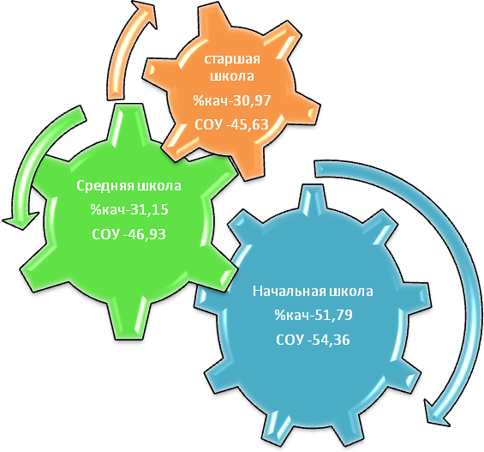

Проводимая школой работа отвечает потребностям участников образовательного процесса. Наши выпускники успешно поступают в высшие учебные заведения не только республики, но и за её пределами. Из 48 выпускников в ВУЗы поступили 41, в Сузы – 6, один устроился на работу.



ВУЗы, которые выбрали выпускники 2009-2010г.



**Средний тестовый балл, полученный выпускниками на экзамене**

**в форме ЕГЭ по каждому предмету 2009-2010 уч.году**

|  |  |  |  |  |
| --- | --- | --- | --- | --- |
| **Предмет** | **РФ** | **Республика** | **Район** | **Школа** |
| Русский язык | 57.9 | 54,8 | 55,68 | 62,4 |
| Математика | 43,8 | 48,0 | 50,63 | 50,1 |
| Физика | 51,3 | 51,0 | 52,57 | 53 |
| Химия | 56,0 | 58,8 | 65,73 | 71,2 |
| Англ.язык | 55,9 | 54,2 | 57,17 | 72 |
| Фр.язык | 64,0 | 35,9 | 29,00 | 45 |
| Биология | 55,6 | 52,9 | 53,24 | 55,9 |
| География | 53,6 | 53,2 | 53,71 | 58,5 |
| Информатика | 62,8 | 55 | 56,13 | 61,2 |
| История | 49,5 | 52,9 | 52,14 | 49 |
| Обществознание | 56,4 | 54,1 | 54,78 | 60 |
| Литература | 54,6 | 52 | 46,09 | - |

*Средний тестовый балл, полученный выпускниками на экзамене в форме ЕГЭ по русскому языку в 2009/10 уч. году*



*Средний тестовый балл, полученный выпускниками на экзамене в форме ЕГЭ по математике в 2009/10 уч. году*



Кроме обязательных, выпускники сдавали экзамены по выбору в форме ЕГЭ.

Средний тестовый балл ЕГЭ по физике. Средний тестовый балл ЕГЭ по химии.

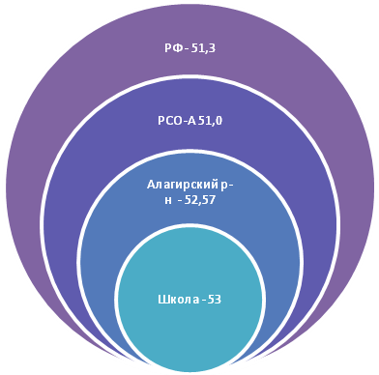 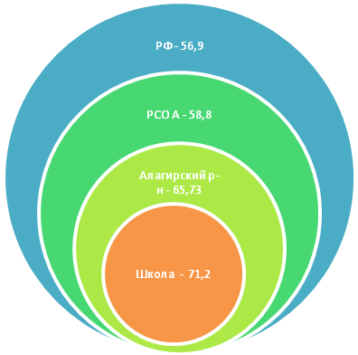

Средний тестовый балл ЕГЭ по ин-му языку. Средний тестовый балл ЕГЭ по биологии.

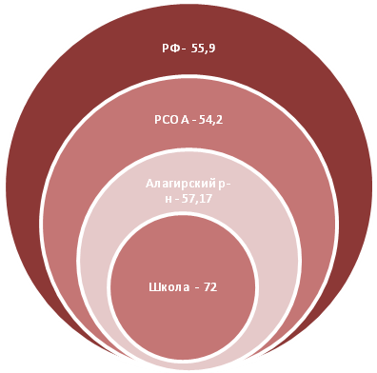 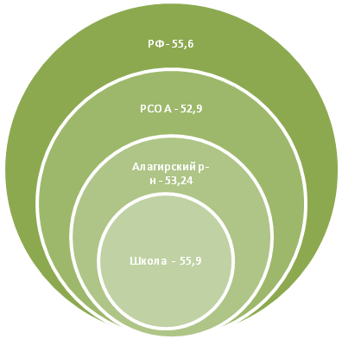

Средний тестовый балл ЕГЭ по географии. Средний тестовый балл ЕГЭ по информатике.

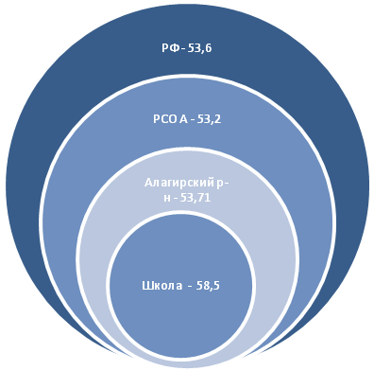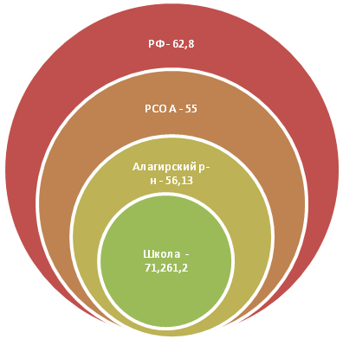

Средний тестовый балл ЕГЭ по истории.Средний тестовый балл ЕГЭ по обществознанию.

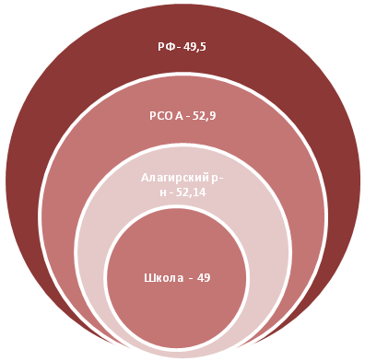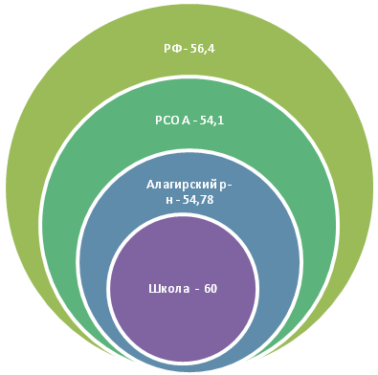

Выпускники 9-х классов проходили итоговую аттестацию в новой форме (ГИА) по математике и русскому языку

**Результаты ГИА выпускников 9-х классов по математике**

ГИА в новой форме по математике прошли **62** выпускника 9-х классов Из них получили:

«5»- 14 уч-ка (23%)

«4»- 35 уч-ка (56%)

«3»- 13 уч-ка (21%)

|  |  |  |  |  |  |  |
| --- | --- | --- | --- | --- | --- | --- |
| **ОУ** | **«5»** | **«4»** | **«3»** | **«2»** | **%**  **усп.** | **%**  **кач.** |
| МОУ СОШ №5 | 14 | 35 | 13 | 0 | 100 | 79 |

**Результаты ГИА выпускников 9-х классов по русскому языку**

Экзамен по русскому языку в новой форме сдавали 62 выпускника. Получили: «5»- 10 уч-ка (16,1%)

«4»- 29 уч-ка (46,8%)

«3»- 22 уч-ка (35,5%)

«2»- 1 ученик. (1,6%)

|  |  |  |  |  |  |  |
| --- | --- | --- | --- | --- | --- | --- |
| **ОУ** | **«5»** | **«4»** | **«3»** | **«2»** | **% усп.** | **%**  **кач.** |
| **МОУ СОШ №5** | **10** | **29** | **22** | **1** | **98** | **63** |

Основным направлением методической деятельности школы является работа над темой «Развитие учебных умений. Воспитание образованием. Формирование положительных творческих навыков». На заседаниях производственной учебы, МО осуществлялась плановая работа по данному направлению. В частности рассматривались следующие вопросы:

* «Цели и задачи совершенствования традиционной начальной школы»;
* «Новые вариативные курсы и системы обучения»;
* «Преемственность обучения и воспитания детей в учреждениях дошкольного, начального и среднего звена обучения»;
* «О недопустимости перегрузки учащихся»;
* «Новые формы контроля и оценки знаний учащихся»;
* «Учебно-методические комплекты нового поколения»;
* «Готовимся к ЕГЭ» и т.д.

**Обеспечение доступности качественного образования**

Доступность образования в МОУ СОШ №5 обеспечивается открытостью и прозрачностью процедуры зачисления учащихся на все ступени школьного образования и во все классы, согласно имеющемуся в школе количеству посадочных мест. Проектная мощность школы составляет 860 мест.

Приоритет остается за гражданами, проживающими на территории, закрепленной за школой. А при наличии свободных мест (в классах, имеющих наполняемость менее 25 учащихся) принимаются все, желающие учиться в нашей школе. При этом подвоз детей из п. Тамиск, с. Бирагзанг, п. Рамоново, п. Цемзавод осуществляется на школьном автобусе, который выделен школе по программе нацпроекта «Образование».

**Раздел 7.** **Состояние здоровья школьников, меры по охране и укреплению здоровья.**

Приоритетной задачей школы является создание благоприятных условий обучения в школе.

* Ежегодно проводятся педагогические советы, производственные собрания, на которых обсуждаются проблемы сохранения здоровья детей. Были разработаны и исполнены: «План организации

здоровьесберегающего образовательного процесса», «**ПЛАН** работы школы по сохранению и укреплению здоровья обучающихся».

* В школе имеется медицинский кабинет. Он выполняет свои функции, оснащен медикаментами. Все учащиеся школы ежегодно проходят медицинский осмотр с целью выявления, предупреждения заболевания. При обнаружении заболевания учащийся ставится на медицинский учет, ему назначается лечение. За их здоровьем следят школьный врач Тибилова С., медсестра Толпарова Е.
* проводятся ежегодные профилактические осмотры осуществляемые Алагирской поликлиникой ЦРБ;

Необходимые по возрасту прививки учащимся делаются по графику. Учащиеся с ослабленным здоровьем, различными заболеваниями, которым требуется длительное лечение, состоят на диспансерном учете по состоянию здоровья.

**Состав учащихся по группам здоровья:**

|  |  |
| --- | --- |
|  | **2009/10** |
| основная | 548 |
| на диспансерном учете | 20 |
| обучение на дому | 3 |

* Расписание школы составляется с помощью электронной программы «Ректор -3» с учетом САНПИН.
* С целью профилактики утомляемости, нарушения осанки, зрения учащимся начальной школы на уроках проводятся физкультминутки, гимнастика для глаз, на переменах дети играют в подвижные игры. На уроках окружающего мира изучаются темы: "Режим дня", "Профилактика ОРВИ и гриппа", "Закаливание водой" и т.д.
* В школе ежегодно проводятся Дни здоровья, Дни защиты детей
* Самое пристальное внимание уделяется в школе обучению больных детей. Во исполнение Закона "Об образовании" и более полного охвата учащихся обучением в школе ежегодно издается приказ "Об индивидуальном обучении больных детей на дому» и организуется их обучение. В школе таких детей 3 (инвалиды детства). Учителями-предметниками составлены календарно-педагогические планы, оформлены журналы, занятия проводятся регулярно в соответствии с графиком, расписанием.

Дети, находящиеся на индивидуальном обучении, являются инвалидами детства с диагнозом ДЦП, врожденный порок развития.

* + Особая роль в укреплении здоровья детей принадлежит урокам физкультуры, Физкультурно-оздоровительным, внеклассным и спортивным мероприятиям. В школе работают секции общей физической подготовки, волейбола, баскетбола. Руководители и их воспитанники становятся победителями районных и республиканских мероприятий. Кроме того, более 200 учащихся нашей школы в Алагирской СДЮШОР занимаются в секциях вольной борьбы, дзюдо, рукопашного боя, футбола, бокса, волейбола. Многие из них имеют высокие результаты районного, республиканского и зонального уровней.
* Функционирует 2 спортивных зала (0,46 м2 на человека).

Обеспечены рекреационными зонами (2 м2 на человека).

Есть школьный стадион и спортивная площадка.

* Организован подвоз учащихся из п. Тамиск и п. Цемзавод к образовательному учреждению на школьном автобусе по специально разработанному графику.

**Организация питания**

Сохранению здоровья детей способствует и нормальное с6алансированное питание. Горячие завтраки (чай и булочка) получают 211 учащихся 1-4 классов за счет средств АМС Алагирского района.

В школе работают 2 группы продленного дня .

Раздел 8. Обеспечение условий безопасности.

В своей деятельности по обеспечению безопасности, антитеррористической защите и противодействию экстремизму МОУ СОШ №5 руководствовалась положениями Федеральных законов, Постановлений Правительства РСО-А, Планов основных мероприятий по борьбе с терроризмом и противодействию экстремизму в УО Алагирского района, Плана работы МОУ СОШ №5 и антитеррористической группы по противодействию терроризму и экстремизму на 2009/10 уч.год.

Создан пакет школьной документации, в которой входят инструкции по технике безопасности и охране труда, подписанные администрацией, представителями комиссии по ТБ, охране труда и работниками школы в том числе:

- «Об охране труда и соблюдении правил техники безопасности»;

* «Об обеспечении пожарной безопасности»;
* «Об организации ГО»;
* Действия педагогического состава и технических работников Алагирской МОУ СОШ №5 на случай возникновения пожара;
* «О подготовке органов управления в образовательных учреждениях в области защиты от чрезвычайных ситуаций»;
* «Об организационных мероприятиях по антитеррористической защите МОУ СОШ №5».

Обученность персонала в области охраны труда и техники безопасности 100%. Не реже двух раз в год, в сентябре и декабре, проводится внутришкольный контроль техники безопасности и охраны труда.

В школе имеется следующее противопожарное оборудование:

Совместно с ПЧ №5 Алагирского района проводятся учения по эвакуации детей и сотрудников школы при чрезвычайных ситуациях, беседы по пожарной безопасности, по правилам поведения при угрозе теракта, проводятся экскурсии в ПЧ №5

Строго соблюдается график дежурства на территории школы учащихся, учителей и сотрудников школы, а также родительского комитета.

Установлена и функционирует «**тревожная кнопка**» (схема прилагается).

Согласно смете составленной АМС Алагирского района в школе будут заменены окна.

**Раздел 9.** **Создание условий для организации дополнительных образовательных услуг.**

Большой диапазон направлений и сфер образовательной и социальной деятельности, применяемые в МОУ СОШ №5, позволяют удовлетворить потребности детей, и дают им возможность проявит себя в различных видах творческой, практической и социальной деятельности.

Об активной работе школьных кружков, секций и объединений свидетельствуют результаты на всероссийских, республиканских и районных смотрах, конкурсах и соревнованиях.

Количество учащихся, получающих дополнительное образование

в школе.

|  |  |  |  |
| --- | --- | --- | --- |
| **№№** | Секция/ кружок | Количество учащихся | **Тренер/ учитель** |
| **1.** | ***Баскетбол ( мл. группа.)*** | 25 | Тогузов К.Т |
| **2.** | ***Баскетбол (ст .группа)*** | 25 | Тогузов К.Т |
| **3.** | ***Общая физическая подготовка*** | 25 | Качмазов С.К |
| **4.** | ***Волейбол*** | 40 | Елоева Р.В. |
| **5.** | ***Хоровое пение*** | 50 | Качмазова Л.Б. |
| **6.** | ***Осетинское художественное слово*** | 10 | Кайтова Л.М.. |
| **8.** | ***Юный художник*** | 15 | Бутаева Ф.В. |
| **9.** | ***Творческой объединение «Алирон»*** | 10 | Цогоева О.А.  Бутаева Л.К. |
| **10.** | ***Экологический кружок*** | 50 | СЮН |
| **11.** | ***Клуб юных экономистов*** | 50 | СЮТ |
| **12.** | ***Театральный кружок*** | 15 | Качмазова С.К. |
| **Всего** |  | **315 –**  **55,2 %** |  |

Во внеклассной и внеурочной работе увеличивается роль исследовательской и проектной деятельности, с использованием ИКТ, что способствует профориентации учащихся

Доля внеклассных и внеурочных мероприятий с использованием ИКТ, в том числе ресурсов сети Интернет составляет 40 % в 5-11 классах и менее 5% в 1-4 классах.

***Доля мероприятий с использованием ИКТ из общего числа внеклассных и внеурочных мероприятий за 2009/10 уч.год.***

Под руководством учителей Цогоевой О.А. и Бутаевой Л.К. реализован проект создания школьной электронной газеты: вышли четыре номера газеты «Алирон» по темам: « 150- летию Коста», « Патриотическое воспитание в школе», « Здоровый образ жизни» и « Итоги 2009/10 учебного года», где в качестве корреспондентов публикуют свои работы учащиеся старших классов Сохиев Владислав, Хапсаева Дзерасса, Чельдиевы Фатима и Фариза и т.д.

Выпуск №1

Выпуск №2

Выпуск №3

Выпуск №4

На договорной основе школа сотрудничает с Домом детского творчества, Станцией юных техников, Детской туристической базой, Юных натуралистов, в кружках и творческих коллективах которых на базе школы активно занимаются десятки учеников МОУ СОШ №5.

Насыщенная концертами, праздничными мероприятиями жизнь школы стимулирует обучающихся к занятиям в танцевальных кружках и ансамблях, Проводимые интеллектуальные игры и конкурсы способствуют вовлечению школьников в предметные кружки, в клуб игры «Брейн-ринг», шахматные кружки. Юные любители спорта и подвижных игр занимаются боксом, вольной борьбой, футболом, волейболом, баскетболом, дзюдо, рукопашным боем, плаванием, фитнесом.

Всего в системе дополнительного образования занимается более 70 % обучающихся.

**Раздел 10.** **Социальная активность и социальное партнерство.**

**МОУ СОШ №5** – школа, осознающая, что без развития партнерского взаимодействия с местным сообществом, без вовлечения детей и взрослых в созидательную социальную деятельность на благо местного сообщества, невозможно решать главную задачу школы – образование и воспитание детей и подростков - граждан своей страны.

**Патриотическое воспитание**

Система патриотического воспитания МОУ СОШ №5 направлена на формирование у обучающихся чувства патриотизма и любви к Родине на примере старшего поколения, развитие и углубление знаний об истории и культуре родного края, освоение культурных, духовных традиций своего народа.

2010 год был посвящен празднованию **65-летию Великой Победы.**

*Участие в мероприятиях, конкурсах и соревнованиях, посвященных 65- летию Победы.*

В рамках плана празднования Юбилея Победы и военно-патриотического воспитания в школе прошли следующие мероприятия:

#### 

Раздел 11. Программа развития

**МОУ СОШ №5 г. Алагира на 2009-2012 гг.**

**«Внедрение в деятельность образовательного учреждения современных информационно-коммуникационных образовательных технологий»**

**Паспорт Программы**

|  |  |
| --- | --- |
| **Наименование программы** | **«Внедрение в деятельность общеобразовательного учреждения современных информационно – коммуникационных образовательных технологий»** |
| **Основной разработчик** | Муниципальное общеобразовательное учреждение средняя общеобразовательная школа №5 г. Алагира |
| **Основание разработки Программы** | * Концепция модернизации Российского Образования на период до 2010 года (утвержденная распоряжением Правительства РФ от 29 декабря 2001 года № 1756- Р); * Комплексный проект модернизации образования республики Северная Осетия - Алания на период 2007-2010гг. |
| Исполнители Программы | **Координатор Программы директор школы Купеева А.С.**   * **ПРОЕКТ «УПРАВЛЕНИЕ»** -   зам. директора по УВР Хестанова О.В.  ответственный за использование сети Интернет, учит. информатики Газзаева Н.Ф.   * **ПРОЕКТ« ОБУЧЕНИЕ»** -   зам. директора по УВР Цаболова М.В.  педагог - психолог Каргинова Ф.А  ответственный за использование сети Интернет, учит. информатики Газзаева Н.Ф.   * **ПРОЕКТ «ВОСПИТАНИЕ» -**   зам. директора по ВР Айларова И.С.,  вожатая Бутаева Ф.В.  руководители школьных МО |
| **Формы обсуждения и принятия Программы** | - Совет школы (дискуссия).  - Педсовет (дискуссия).  - МО учителей-предметников (обобщение материалов, подведение итогов). |
| **Кем принята** | Педсовет школы (январь 2009г.). |
| **С кем согласовано** | Совет школы (январь 2009г). |
| **Стратегическая цель Программы** | **Повышение качества предоставляемых образовательных услуг через активное внедрение в процесс управления, образования и воспитания информационных технологий.** |
| **Задачи Программы** | * Создание структуры единого информационно-образовательного пространства школы, способного удовлетворить индивидуальные потребности личности в области общего образования. * Включение в единое информационно-образовательное пространство всех участников образовательного процесса: администрации, учителей, обучающихся, их родителей. * Организация эффективного взаимодействия между всеми субъектами единого информационно-образовательного пространства школы. * Организация дистанционного обучения. * Воспитание личности, способной жить в глобальном, информационном мире. |
| **Объем и источник финансирования** | В рамках бюджетного финансирования с возможным привлечением дополнительных средств(участие в конкурсах, грантах) |
| **Оценка степени достижения запланированных результатов реализации Программы** | презентации, аналитические справки, доклады, методические рекомендации, круглые столы, семинарские занятия, производственная учёба, методические советы, проведение интерактивных уроков и мероприятий;  научно - методические конференции. |

**«…в просвещении быть с веком наравне»**

**А.С. Пушкин**

**Концепция Программы**

Основная идея

В соответствии с требованиями времени меняется общество, а значит и школа. Корни многих изменений кроются в новых способах создания, хранения, передачи и использования информации. Поэтому информационные технологии становятся одним из важнейших инструментов модернизации школы в целом – от управления до воспитания и обеспечения качества и доступности образования.

Изменения в школьном образовательном пространстве на основе внедрения информационно-коммуникативных технологий ориентированы на личность и ее развитие в условиях изменившихся представлений о целях школьного обучения с позиций компетентностного подхода.

При формировании концепции будущего нашей школы мы исходили из необходимости:

- реализации приоритетного национального проекта «Образование» - ПНПО

- реализации комплексного проекта модернизации образования - КПМО

- важности удовлетворения запросов со стороны основных участников образовательного процесса: обучающихся, их родителей и учителей.

В результате реализации программы «Внедрение в деятельность образовательного учреждения современных информационно-коммуникационных технологий» предполагается

**Повышение качества предоставляемых образовательных услуг через активное внедрение в процесс управления, образования и воспитания информационных технологий и создание единой информационно-образовательной среды, способной удовлетворить индивидуальные потребности личности в области общего образования.**

Считаем, что разработанная программа позволяет реализовать основные направления модернизации общего образования:

- развитие пользовательских навыков в информационных технологиях;

- формирование информационных, коммуникативных и социальных компетенций;

- формирование у обучающегося особого отношения к себе как к субъекту знаний, практических умений и способностей.

Актуальность программной идеи обусловлена необходимостью современной школы решать посредством привлечения информационных ресурсов противоречия между требованиями социального заказа и возможностями образовательной среды.

**Анализ социального заказа**

Родители обучающихся хотят, чтобы школа обеспечила:

- возможность получения ребенком качественного основного и среднего(полного) образования;

- доступность используемых ИКТ и цифровых информационных ресурсов;

- подготовку и уровень информационной культуры выпускников;

- открытость деятельности школы.

Обучающиеся хотят, чтобы в школе:

- было интересно учиться;

- были доступные ИКТ средства;

- традиционный урок превратился в увлекательное занятие.

Учителя ожидают:

- улучшения материально-технического обеспечения образовательного процесса;

- изменения методов и форм учебной работы;

- создание условий для творческой самореализации в профессиональной деятельности.

**Приоритетные проблемы школы**

Учитывая вышеизложенное, педагогический коллектив определил для себя в качестве приоритетных следующие проблемы:

* **Проблема внутришкольного управления**: противоречие между существующей системой управления и необходимостью целенаправленных изменений в содержании и организации целостного образовательного процесса в школе.
* **Проблема организации образовательного процесса**: противоречие между традиционной практикой образования и современными требованиями к изменению структуры и технологии его освоения.
* **Проблема организации процесса повышения квалификации педагогов школы**: противоречие между необходимостью перевода образовательного процесса на технологический уровень и недостаточное освоение учителями информационных технологий.
* **Проблема материально - финансового обеспечения образовательного процесса:** противоречие между необходимостью обеспечения общественных запросов в области общего образования и ограниченностью ресурсов для их обеспечения.

**Для решения выявленных проблем в школе имеются благоприятные предпосылки:**

* Стабильный, квалифицированный, опытный коллектив, мотивированный на реализацию Программы развития школы. (53 учителя)
* 584 ученика, стремящихся овладеть информационными, коммуникативными и социальными компетенциями.

Реализация основной идеи Программы предполагает широкое внедрение информационно-коммуникативных технологий как в процесс обучения и воспитания, так и в процесс управления школой.

**Приоритетные направления Программы**

Программа информатизации учреждения рассчитана на три года и в ее основу заложены проекты:

**ПРОЕКТ “УПРАВЛЕНИЕ»**

**ПРОЕКТ “ОБРАЗОВАНИЕ»**

**ПРОЕКТ “ВОСПИТАНИЕ»**

**ПРОЕКТ “УПРАВЛЕНИЕ»**

|  |  |
| --- | --- |
| **Цели** | * **Создание автоматизированной системы управления школой** * **Оптимизация процессов управления школой, обеспечивающих рост профессиональных и личностных достижений учителей, реализацию их творческого потенциала.** |
| **Задачи** | * **Создание и наращивание материально-технической базы информатизации.** * **Создание автоматизированной структуры управления** * **Введение должности заместителя директора по информатизации** * **Укрепление государственно-общественной составляющей управления школой** * **Обеспечение открытости деятельности школы через ИКТ** |
| **Ожидаемые результаты** | * **Полный переход на программную систему автоматизации администрирования, административной деятельности и создания базы данных «1С: ХроноГраф Школа 2.5»** * **Оптимизация трудозатрат администрации школы, освобождение времени для аналитической и творческой деятельности, наличие оперативной и обобщенной информации для принятия управленческих решений** * **Полный электронный документооборот внутри школы** * **Активно работающий орган общественно-государственного управления** * **Включение в единое информационно-образовательное пространство всех участников образовательного процесса: администрации, учителей, обучающихся и их родителей.** * **Обеспечение оперативных информационных связей управления школы и социальными партнерами.** * **Создание системы внутришкольного мониторинга качества образования на основе ИКТ.** |
| **Этапы реализации** | **Мероприятия** |
| **I этап**  **2009г** | **- Проектирование единой информационной среды школы**  **- Начало работы по созданию электронного документооборота школы**  **- Создание школьной системы оценки качества знаний, умений, навыков и здоровья детей**  **- Приобретение второго компьютерного кабинета**  **- Приобретение интерактивной доски**  **- Установка внутришкольной локальной сети**  **- Обучение сотрудников навыкам работы в системе «1С: ХроноГраф Школа 2.5»**  **- Формирование базы данных по сотрудникам и ученикам** |
| **II этап**  **2009-2010гг** | **- Создание и отладка локальной внутришкольной сети**  **- Совершенствование системы стимулированиия и поошрения участников образовательного процесса**  **- Укрепление государственно-общественной составляющей управления школы**  **- Введение должности заместителя директора по информатизации**  **- Развитие информационной компетентности учеников и педагогов в процессе создания единого информационного пространства**  **- Привлечение родителей и общественности г.Алагира в информационное образовательное пространство.** |
| **III этап**  **2010-2012гг** | **- Введение полного электронного документооборота школы**  **- Обеспечение оперативных информатизационных связей субъектов локальной сети: директор – заместители директора по УВР – заместители директора по ВР –библиотекарь – учитель –секретарь – бухгалтер**  **- Обеспечение возможности использования ИКТ всеми учителями**  **- Освоение новых модулей ИКТ**  **- Создание кабинета оценки качества образования**  **- Построение полного внутришкольного мониторинга качества знаний** |

**ПРОЕКТ «ОБРАЗОВАНИЕ»**

|  |  |
| --- | --- |
| **Цели** | * **Создание единой информационно-коммуникативной образовательной среды** * **Внедрение в практику преподавания информационных технологий в целях достижения современного качества образования.** * **В условиях доступности информационных ресурсов обеспечить формирование творческой личности, способной решать нетрадиционные задачи в нестандартных условиях.** |
| **Задачи** | * **Применение информационных технологий в процессе сбора, накопления, систематизации, передачи знаний и контроля качества усвоения учебного материала** * **Использование информационных технологий для непрерывного профессионального образования педагогов и активизация учебного процесса.** * **Обеспечение условий для формирования информационной культуры обучающихся** * **Развитие исследовательских умений у обучающихся.** * **Введение преподавания информатики со второго класса** * **Введение дистанционного обучения.** |
| **Ожидаемые результаты** | * **Сформированность у обучающихся современных ключевых компетенций** * **информационной** * **общенаучной** * **познавательной** * **коммуникативной** * **социальной** * **компетенции личного самосовершенствовании.**   + **Повышение профессионального уровня педагогов за счет овладеия ИКТ, наличие условий для перехода школы в новое качество.** |
| **Этапы реализации** | **Мероприятия** |
| **I этап**  **2009г** | **- Определение общешкольной объединяющей темы проектов.**  **- Обучение учителей и учащихся методам проектной деятельности с использованием ИКТ.**  **- Проведение «Дня науки и творчества» - как первый обмен опытом**  **- Освоение Интернет-технологий как части общей информационной культуры учителя и ученика**  **- Применение компьютерного мониторинга для проблемного анализа и своевременной корректировки деятельности педагогического коллектива.** |
| **II этап**  **2009-2010гг** | **- Организуется выполнение проекта.**  **- Освещается ход работы над проектами на школьном сайте.**  **- Внедрение информационных технологий и ресурсов сети Интернет в отдельные этапы традиционного урока.**  **- Создается банк тестовых заданий по всем общеобразовательным предметам и ступеням образования, использование программы «Генератор тестов»**  **- Проводится защита проектов с использованием ИКТ, на уровне классов в рамках «Недели проектов».**  **- Проведение Интернет - конференций**  **- Применение компьютерного мониторинга для проблемного анализа и своевременной корректировки деятельности педагогического коллектива.** |
| **III этап**  **2010-2012гг** | **- Анализ результатов.**  **- Обобщение материалов.**  **- Активное использование новых образовательных технологий с целью реализации компетентностного подхода к образованию**  **- Систематическое обновление электронного каталога библиотеки**  **- Организация общешкольной презентации «Фестиваль проектов» с использованием ИКТ.**  **- Дистанционное обучение**  **- Создание Интернет – уроков на основе готовых программных продуктов.** |

**ПРОЕКТ «ВОСПИТАНИЕ»**

|  |  |
| --- | --- |
| **Цели** | * **Внедрение информационных технологий в процесс воспитания учащихся.** * **Подготовка человека-гражданина, способного интегрироваться в современное информационное общество и готового совершенствовать это общество.** * **Воспитание учащихся в духе культуры мира и ненасилия, приверженности принципам свободы, справедливости и толерантности.** |
| **Задачи** | * **Внедрение компьютерных технологий в проектную деятельность учащихся в процессе воспитания.** * **Предоставление каждому обучающемуся возможности самоутверждения в наиболее значимых для него сферах жизнедеятельности, где в максимальной степени раскрываются его возможности и способности.** * **Воспитание учащихся толерантности через приобщение к духовным, национальным и общечеловеческим ценностям.** |
| **Ожидаемые результаты** | * **Воспитание Гражданина, способного укреплять российскую государственность, готового к жизни в новом информационном потоке, владеющего нормами общественного поведения.** * **Формирование успешно социализированной конкурентоспособной, умеющей самопрезентоваться личности, готовой к жизненному и профессиональному определению.** |
| **Этапы реализации** | **Мероприятия** |
| **I этап**  **2009г** | **- Разработка рекомендаций для классных руководителей по гражданско- патриотическому воспитанию и толерантности с использованием ИКТ.**  **- Использование Интернет-технологий в организации внеклассной деятельности**  **- Создание банка данных развития школьников, базы портфолио.**  **- Создание материальной базы школьного музея, сбор и систематизация материалов для музея с использованием ИКТ**  **- Разработка основ мониторинга уровня воспитанности учащихся с использованием ИКТ.**  **- Организация сотрудничества с районными и республиканскими СМИ**  **- Создание электронной версии школьных новостей** |
| **II этап**  **2009-2010гг** | **- Создание страничек классов на сайте школы.**  **- Организация кружковой и факультативной деятельности на основе ИКТ.**  **- Активизация работы патриотического клуба «Альтаир» и гражданско-правового клуба «Согласие»**  **- Продолжение работы по созданию мультимедийной летописи школьной жизни и истории школьного хора.**  **- Продолжение сотрудничества с районными и республиканскими СМИ**  **- Выпуск электронной школьной газеты «Алирон».** |
| **III этап**  **2010-2012гг** | **- Обобщение опыта работы по гражданско-правовому и военно-патриотическому воспитанию в форме презентаций**  **- Мультимедийная летопись истории школы**  **- Обсуждение актуальных проблем на Интернет-форуме школьного сайта.**  **-Создание системы мониторинговых исследований уровня воспитанности учащихся на всех уровнях : начальная, средняя и старшая школа.**  **- Создание условий для взаимодействия семьи и школы через единое информационное пространство**  **- Выпуск электронной школьной газеты «Алирон».**  **- Сотрудничество с районными и республиканскими СМИ** |

**ОЖИДАЕМЫЙ РЕЗУЛЬТАТ:**

* доступность качественного образования;
* техническая оснащённость образовательного учреждения;
* воспитание Гражданина, способного укреплять Российскую государственность, готового к жизни в новом информационном потоке, владеющего нормами общественного поведения.
* обновление содержания и технологии обучения в условиях нового социального заказа школе;
* создание оптимальной организационно-управленческой структуры образовательного учреждения;
* создание модели согласованной деятельности педагогического коллектива по достижению образовательных результатов;
* формирование готовности учащихся к жизненному и профессиональному определению;

**МИССИЯ ШКОЛЫ:**

* создать ситуацию успеха каждому обучающемуся, обеспечить его личностный рост и подготовку к полноценному и эффективному участию в общественной и профессиональной жизни в условиях информационного общества;
* встав на дорогу культуры мира, необходимо восстановить статус воспитательной работы, содержанием которой является совокупность всех ценностей, установок и форм поведения, отражающих уважение к жизни и достоинству всех людей, отрицание насилия во всех формах и приверженность принципам свободы, справедливости, солидарности, толерантности и взаимопонимания;
* школа пропагандирует идеи жить вместе, в мире и согласии, уметь услышать и понять друг друга, оберегать природу и планету от разрушений;
* каждый из нас способствует утверждению мира, взаимопонимания в своем классе, школе, дома.

**Раздел 12.** **Достижения МОУ СОШ №5 за период**

**с 1.09.09. по 31.06.10.**

***МОУ СОШ №5 г. Алагира вошла в***

***Национальный реестр***

***«Ведущие образовательные учреждения России»***

**Всероссийские конкурсы:**

|  |  |  |
| --- | --- | --- |
| Название конкурса | Участник(участники) | Результат |
| Научно-исследовательская конференция  «Ступень в науку» | *Чельдиева Фатима 10 кл*. *тема «Дороги Алании»* | 1 место |
| Научно-исследовательская конференция  «Ступень в науку» | *Чельдиева Фариза 10 кл*.  *тема «Дороги Алании»* | 1 место |
| Информационно-коммуникационный конкурс «Сохраним историческую память о ветеранах и защитниках нашего Отечества» | *Газзаева Эльвира 9 кл.*  *Документальный фильм о ветеране ВОВ, Заслуженном учителе РСО-А Бекузарове Г.Д.* | 3 место |
| Олимпиада информационно-коммуникационных технологий при МГТУ | *Газзаева Эльвира 9 кл.*  *Номинация «Информатика и информационно-коммуникационные технологии»* | 1 место |
| Олимпиада при МГТУ | *Газзаева Эльвира 9 кл.*  *Номинация «Обществознание»* | 1 место |
| Интернет конкурс «Цифровой ветер» | *Газзаева Эльвира 9 кл.*  *Номинация «Программирование»* | участие |

**Республиканские конкурсы:**

|  |  |  |
| --- | --- | --- |
| Название конкурса | Участник(участники) | Результат |
| Конкурс хоровых коллективов, посвященный 65 -летию Великой Победы. | Хоровой коллектив школы – 50 человек | 2 место |
| Конкурс «Ирон аив дзырды дæсны», | Бутаева Зарина, 9 кл. | 1 место |
| Конкурс чтецов «Навстречу Великой Победе» | Бутаева Зарина, 9 кл. | 2 место |
| Научно-исследовательская конференция «Ступень в науку» | Чельдиева Фатима 10кл.  тема *«Дороги Алании»* | 1 место |
| Научно-исследовательская конференция «Ступень в науку» | Чельдиева Фариза 10 кл. тема *«Дороги Алании»* | 1 место |
| Научно-исследовательская конференция «Ступенька в науку» | Кантеев Азамат 3 кл.  *В номинации «Окружающий мир»* | Грамота Министерства образования и науки РСО-Алания |
| Научно-исследовательская конференция «Ступенька в науку» | Бекузаров Заур 2 кл.  *В номинации «Окружающий мир»* | Грамота Министерства образования и науки РСО-Алания |
| Научно-исследовательская конференция «Ступенька в науку» | Габараева Алана 3 кл. *В номинации «Окружающий мир»* | Грамота Министерства образования и науки РСО-Алания |
| Спортивный фестиваль «Президентские соревнования» среди 7 -х классов | Команда 7а класса – 15 человек | 2 место |
| Конкурс сочинений к 65-летию Победы | Чельдиева Фатима 10 кл. | 2 место |
| 1 Республиканский конкурс исполнителей детской песни «*Пусть всегда будет* *солнце*» в рамках Республиканской акции «От трагедии войны к культуре мира» | Вокальная группа -10 человек | 2 место |
| В VI Республиканском научный конкурсе молодых исследователей «*Шаг в будущее Осетии*» | *Чельдиева Фариза 10кл. номинация «Биология» тема «Влияние генетически модифицированных продуктов и пищевых добавок на безопасность и здоровье человека»* | Грамота Министерства образования и науки РСО-Алания, Республиканского центра детского технического творчества |
| В VI Республиканском научный конкурсе молодых исследователей «*Шаг в будущее Осетии*» | *Чельдиева Фариза 10 кл. номинация «Информатика»*  *тема «Электронный мультимедийный учебник по жизни и творчеству Коста Хетагурова»* | Грамота Министерства образования и науки РСО-Алания, Республиканского центра детского технического творчества |
| В VI Республиканском научный конкурсе молодых исследователей «*Шаг в будущее Осетии*» | *Газзаева Эльвира 9кл*  *номинации «Информатика»,*  *тема «Разработка игрового приложения в среде Visual Basic»* | Грамота Министерства образования и науки РСО-Алания, Республиканского центра детского технического творчества |
| VI Научно – практическая конференция «Колмогоровские чтения» | *Чельдиева Фариза 10 кл.*  *Номинация «Математика»*  *Тема «Математическая индукция»* | грамота |
| VI Научно – практическая конференция «Колмогоровские чтения» | *Газзаева Эльвира 9 класс*  *Номинация «Информатика»*  *Тема «Программа, определяющая характер человека по лицу и его элементам»* | грамота |
| «Колесо безопасности» - конкурс отрядов ЮИД | *Команда 5а класса – 15 человек* | 3 место |
| Республиканский конкурс по зимнему спортивному ориентированию | *Команда школы – 6 человек* | 1 место |
| 1 междугородний турнир по баскетболу памяти заслуженного работника образования РСО-А Хачатурянц П.А. | *Команда школы – 15 человек* | 3 место |
| Первенство РСО-Алании по шахматам | Кцоев Эдуард 2 кл. | 3 место |

**Районные конкурсы**

|  |  |  |
| --- | --- | --- |
| Название конкурса | Участник(участники) | Результат |
| Районный конкурс литературно- музыкальных композиций, посвященных 150-летию К.Л. Хетагурова | 10 участников | 1 место |
| Районный конкурс презентаций, посвященных 150-летию К.Л. Хетагурова | 3 участника | 1 место |
| Районный брейн -ринг по творчеству К Хетагурова | 5 участников | 1 место |
| Районный конкурс чтецов, посвященный 150-летию К.Л. Хетагурова | 5 участников | 1 место |
| Районный КВН по теме «Мы за здоровый образ жизни» | «Команда «Детки в клетку»  12 участников | 1 место |
| Конкурс исследовательских работ «Зонады фидан» | Газзаевва Эльвира номинация «Информатика» | 1 место |
| Конкурс исследовательских работ «Зонады фидан» | Чельдиева Фариза номинация «Информатика» | 2 место |
| Конкурс исследовательских работ «Зонады фидан» | Чельдиева Фариза номинация «Биология» | 1 место |
| Конкурс исследовательских работ «Зонады фидан» | Барагунова Милана номинация «Литература» | 1 место |
| Конкурс исследовательских работ «Зонады фидан» | Чельдиева Фатима  номинация «Литература» | 1 место |
| Конкурс «Ирон аив дзырды дæсны» | Бутаева Зарина – 9 кл | 1 место |
| Конкурс «Ирон аив дзырды дæсны» | Купеева Лаура – 10 кл. | 3 место |
| Соревнования по баскетболу среди 7-х классов | 12 участников | 2 место |
| Спортивный праздник «Стартуем вместе!». | 10 участников | 1 место |
| Соревнования по легкой атлетике среди 4-5 классов | 10 участников | 1 место |

|  |  |
| --- | --- |
| **Раздел 13.** | **Хроника школьной жизни в фотографиях**  С хроникой школьной жизни вы можете познакомиться, пройдя по ссылке: |